Bankless：Base上值得关注的五大NFT项目

作者：William M. Peaster，Bankless；编译：邓通，本站

### A Basename domain

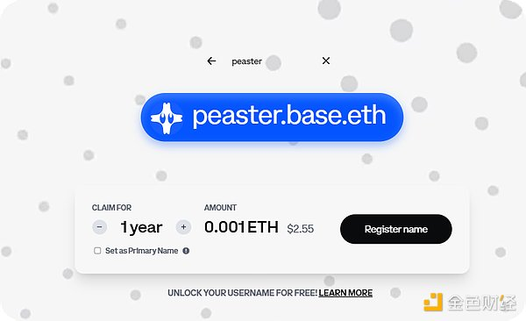

Basenames 由以太坊名称服务 (ENS) 技术栈提供支持，是 Base 生态系统的全新原生链上身份系统。

伟大的想法？让 1) 发送具有可读地址的交易变得更容易，以及 2) 管理和发展 Base 上的链上配置文件。与 ENS 一样，这些配置文件分别由唯一域 NFT 支撑。

铸造您的配置文件的注册价格为每年 0.0001 ETH（+10 个字符的名称），但注册一个令人垂涎的 3 个字符名称（如“abc.base.eth”）每年需要花费 0.1 ETH。就我个人而言，我选择了 peaster.base.eth，支付了 0.001 ETH，按当前 ETH/USD 汇率计算约为 2.55 美元。

### Base Colors Soulbounds

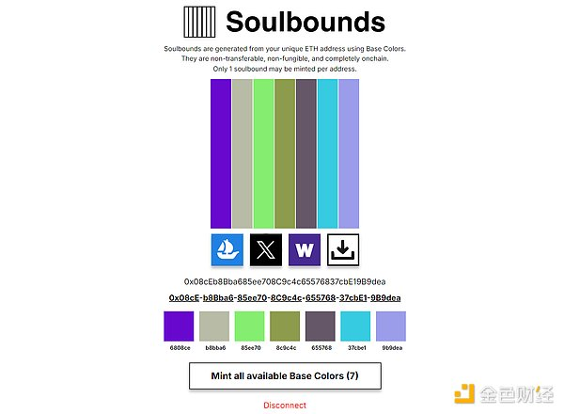

Base Colors 是 JAKE 和 Apex777 合作创建的 NFT 系列，包含 1600 多万个代币，每个代币代表 RGB 系统中的一种独特颜色。收藏家可以随心所欲地铸造、命名和拥有这些颜色。

我喜欢这里的极简主义实验，但作为以独特的方式将加密地址“说明”为视觉形式的项目的粉丝，实际上是 Base Colors 衍生系列 Soulbounds 真正吸引了我的眼球并迫使我铸造。

例如，上面的屏幕截图显示了我的 Soulbound，即我的以太坊地址，已改编到 Base Colors 系统中。这个二级系列的 NFT 不可转让，因此得名，但铸造成本仅为 0.001 ETH，这是一种轻松有趣的方式，可以让您的链上状态可视化。

### Wazoo Wegends

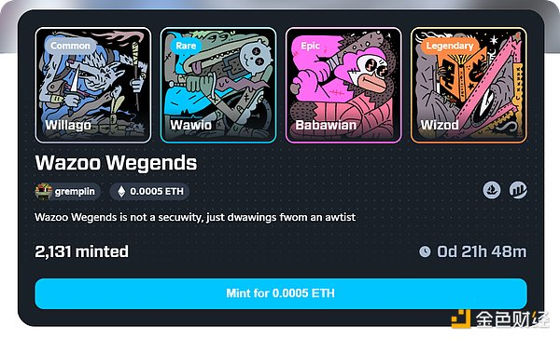

本周，Party 发布了其新 Sets 工具的 V2，该工具可让创作者轻松发布 NFT 合集作为混合稀有开放版本，并且他们发布了 Kazoo Legends 作为 24 小时的发布，以展示 V2 的实际效果。

铸币现已结束，但加密艺术传奇人物 Gremplin（CrypToadz 的创造者和 Nouns art 的贡献者）紧随其后发布了他自己的 Set，风格是他的标志性 Wawoo Wegends。

铸币成本为 0.0005 ETH，因此如果您以前没有收集过一些标志性的 Gremplin 作品，这是一个收集它们的绝佳途径，如果您幸运的话，您将获得最稀有的“传奇”Wizod 版。请记住，铸币将于明天（8 月 30 日）太平洋时间上午 10:00/东部时间下午 1:00 结束，因此请在此之前收集以试试您的运气！

### Creature Cubes

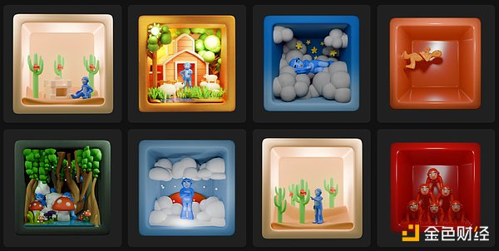

丹尼·科尔 (Danny Cole) 的 Creature World 艺术项目的最新作品 Creature Cubes 是一个 404 风格的实验，其中的收藏品由 NFT 和可替代的 $CUBE 代币组成。

收集一个 Cube 的成本为 0.008 ETH，这样做将为您带来 1 个 NFT 和 1,000 $CUBE 的相关金额。转移 NFT，代币随之而来，交易一些代币，NFT 将被烧毁，直到您再次获得 1,000 $CUBE，等等。

这个想法是为在 Creature World 社区内探索新的收藏机制铺平道路。此外，这件艺术品非常迷人——对于丹尼·科尔和同事来说，这是一贯的做法。

请注意，此活动仅开放 24 小时，因此如果您有兴趣加入，请务必在 8 月 30 日太平洋时间下午 12:20 / 东部时间下午 3:20 之前领取！

### Dappmon Starter Package

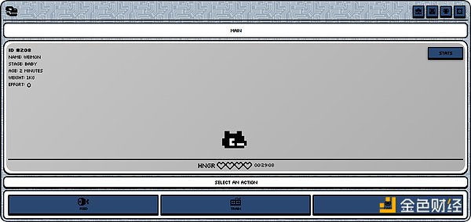

Dappmon 是 Base 上的一款新虚拟宠物游戏，其所有游戏内生物和资产均通过 NFT 提供支持，其应用逻辑建立在 MUD 之上，MUD 是一个用于构建完全链上游戏等应用的开源框架。

收集、饲养、训练和战斗您的宠物以成为冠军，或者只是随意玩耍以探索早期的 Base 游戏场景。由您决定！

要开始使用，铸造 Dappmon 入门包需要 0.0066 ETH，它将为您提供深入研究所需的一切，包括入门蛋、食物、绷带等，以帮助您管理宠物。如果您正在寻找一款值得一试的 Base 应用，那么这款应用值得一试。